МАДОУ «Детский сад №14»

Проект: «Я – маленький гражданин Великой страны»
в группе раннего возраста (1,5 - 3 года)

Воспитатели:
Алексеева Е.В.
Шилова И.А.

Березники, 2019 г.
Любовь к родному краю, родной культуре, родной речи начинается с малого – любви к своей семье, к своему жилищу, к своему детскому саду. Постепенно расширяясь, эта любовь переходит в любовь к родной стране, к ее истории, прошлому и настоящему, ко всему человечеству.
Д.С. Лихачев
В системе образования России складывается особая культура поддержки и помощи ребенку, семье, педагогам в образовательном процессе – психолого-педагогическое сопровождение. Концепция модернизации российского образования определяет приоритетные задачи, решение которых требует построения адекватной системы психолого-педагогического сопровождения. Одной из таких задач является патриотическое воспитание подрастающего поколения.
Проблема заключается в том, что современные дети мало знают о родном городе, стране, особенностях народных традиций, часто равнодушны к близким людям, в том числе к товарищам по группе, редко сострадают чужому горю. Явно недостаточной является работа с родителями по проблеме нравственно-патриотического воспитания в семье чаще всего из-за огромной занятости последних.
Задача педагогов и родителей – как можно раньше пробудить в детях любовь к родной земле, формировать у них такие черты характера, которые помогут стать достойным человеком и достойным гражданином своей страны, воспитывать любовь и уважение к родному дому, детскому саду, родной улице, городу; формировать чувство гордости за достижения страны, любовь и уважение к армии, гордость за мужество воинов, развивать интерес к доступным ребенку явлениям общественной жизни.
В федеральном образовательном стандарте дошкольного образования ставятся цели по патриотическому воспитанию: создание условий для становления основ патриотического сознания детей, возможности позитивной социализации ребенка, его всестороннего личностного, морально-нравственного и познавательного развития, развития инициативы и творческих способностей на основе соответствующих дошкольному возрасту видов деятельности.
В содержании ФГОС отмечается острая необходимость активизации процесса воспитания патриотизма дошкольника. Дети в этом возрасте очень любознательны, отзывчивы, восприимчивы. Они легко откликаются на все инициативы, умеют искренне сочувствовать и сопереживать. Для воспитателя это время благодатной почвы. Ведь в этом возрасте возникают большие возможности для систематического и последовательного нравственного воспитания детей. Происходит формирование духовной основы ребенка, эмоций, чувств, мышления, процессов социальной адаптации в обществе, начинается процесс осознания себя в окружающем мире. Именно этот отрезок жизни человека является наиболее благоприятным для эмоционально - психологического воздействия на ребенка, так как его образы очень ярки и сильны, и поэтому они остаются в памяти надолго, а иногда и на всю жизнь, что очень важно в воспитании патриотизма.
Патриотическое воспитание ребенка – это основа формирования будущего гражданина.
Известны педагогические принципы: любовь к Родине начинается с отношения к самым близким людям – отцу, матери, дедушке, бабушке, с любви к своему дому, улице, на которой ребенок живет, детскому саду, городу.
Исходя из всего вышеизложенного, нами был разработан проект для детей раннего дошкольного возраста и их родителей по нравственно-патриотическому воспитанию «Я – маленький гражданин Великой страны!».

Цель: воспитание основ патриотизма детей раннего дошкольного возраста в тесном контакте с семьёй.

Задачи:
- познакомить с символом государства – флагом;
- развивать интерес к русскому народному творчеству через музейное занятие «Знакомство с матрёшкой»;
- стимулировать естественные процессы развития двигательных способностей и качеств;
- воспитывать у детей любовь и привязанность к своей семье, детскому саду, городу, краю, стране.

Предполагаемый результат:
- Дети познакомятся с символом государства – флагом.
- Появится интерес к новой игрушке – матрёшке.
- Стремятся быть активными участниками жизни в группе детского сада.
- Создание в группе развивающей среды по нравственно-патриотическому воспитанию.
- Все участники проекта (дети, воспитатели, родители) получат положительные эмоции от полученных результатов.
- Активное участие родителей в реализации проекта.

Паспорт проекта
Проект реализуется с детьми 1,5 -3 лет.
Направленность: нравственно-патриотическое воспитание.
Вид проекта: творческий, краткосрочный.
Сроки реализации: 23-30 августа 2019г.
Участники проекта: воспитатели, воспитанники группы, родители.

Работа над проектом с родителями:
- анкетирование;
- привлечение родителей к реализации проекта (генеалогическое древо «Моя семья»; фотовыставка «Милый сердцу уголок»; сбор материалов для мини-музея + коллекции сувениров «Чудесные уголки России»);
- рекомендации по организации игры ребёнка с матрёшкой.
Работа над проектом с детьми:
Двигательная активность (подвижные игры)
Коммуникативная деятельность (беседы, чтение художественной литературы);
Игровая деятельность (игры, игровые ситуации).
Интеграция областей: «Познавательное развитие», «Социально-коммуникативное развитие», «Физическое развитие», «Речевое развитие», «Художественно-эстетическое развитие».

Этапы работы над проектом:
1 Этап – подготовительный:
1. изучение методических пособий и литературы по теме;
2. подбор художественной литературы (стихи, сказки, игры);
3. составление перспективного плана мероприятий
4. анкетирование родителей: «Нравственно-патриотическое воспитание детей раннего дошкольного возраста»;
5. изготовление генеалогического древа семей воспитанников «Моя семья»;
6. сбор экспонатов для мини-музея и коллекции сувениров «Чудесные уголки России»;
7. сбор фотографий для фотовыставки «Милый сердцу уголок»;
8. изготовление макетов «Дикие животные», «Домашние животные».

2 Этап – основной:
Формы работы: коллективная и индивидуальная.
Виды детской деятельности:
- Предметная деятельность и игры с составными и динамическими игрушками (макеты «Дикие животные», «Домашние животные»).
- Восприятие смысла сказок, стихов, рассматривание картинок (чтение сказки «Репка»).
- Общение с взрослым и совместные игры со сверстниками под руководством взрослого.
- Двигательная активность (подвижные игры).

3 Этап – заключительный.
Анализ и обобщение результатов, полученных в ходе работы над проектом. Перспектива для работы над проектом.

4 Этап - презентационный:
- Фильм по материалам проекта «Я – маленький гражданин Великой страны!».
Планирование этапов проекта
№ | Мероприятия | Цели | Ответственные | Сроки  реализации
1 этап – подготовительный.
 | Анкетирование |  | Воспитатели | 21.08
 | Привлечение родителей к реализации проекта: генеалогическое древо «Моя семья»; фотовыставка «Милый сердцу уголок»;  сбор материалов для мини-музея + коллекции сувениров «Чудесные уголки России». | Сформировать интерес у родителей по созданию условий для реализации проекта. | Воспитатели,  родители. | 22-25.08
 | Рекомендации по организации игры ребёнка с матрёшкой | Просвещать родителей по данной теме. | Воспитатели | 27.08
 | Подбор наглядно – дидактических пособий, демонстрационного материала, художественной и научной литературы, приобретение необходимого оборудования. | Просвещать родителей по данной теме.  Создать условия для реализации проекта «Я – маленький гражданин Великой страны». | Воспитатели,  родители. | 21-23.08
 | Составление перспективного плана мероприятий |  | Воспитатели | 23.08
 | 2 этап – основной
 | «Яблочный спас» | Приобщить детей к русским народным традициям. | Воспитатели, музыкальный руководитель | 23.08
 | Рассматривание книг, иллюстраций о флаге. | Вызвать интерес к флагу. | Воспитатели,  родители. | 26.08
 | Флэшмоб «Мы – дети твои, Россия!» | Развитие двигательной активности.  Закрепление знаний о флаге (цвета)  Воспитание дружеских взаимоотношений между детьми и родителями в ходе совместной деятельности | Воспитатели, родители | 26.08
 | Чтение и прослушивание сказки «Репка» | Развивать речь детей и активизировать их словарь. | Воспитатели,  родители. | 26.08
 | Инсценирование сказки «Репка» | Вызвать у детей положительные эмоции от инсценирования сказки, закрепить знания о животных. Воспитывать чувство взаимопомощи. | Воспитатели, дети | 26.08
 | Игры с макетами «Дикие животные», «Домашние животные» | Закрепить представление о некоторых животных. | Воспитатели
 | «Ореховый (хлебный) спас» | Приобщить детей к русским народным традициям. | Воспитатели, музыкальный руководитель | 26.08
 | Рассматривание фотографий фотовыставки «Милый сердцу уголок» | Учить детей узнавать и называть тех, кто изображён на фото. Отвечать на вопрос, куда вы ходили | Воспитатели, родители | 26, 27, 28.08
 | Участие в фестивале народных игр | Развивать двигательную активность детей;  Закрепить правила знакомых игр «Солнышко и дождик», «Колпачок», «Зайка серенький сидит»;  Познакомить с новой игрой «Карусели» | Воспитатели | 27.08
 | Создание мини-музея и коллекции сувениров «Чудесные уголки России» | Знакомство дошкольников с городами нашей Родины | Воспитатели, родители | перспектива
 | Беседа «Моя семья» с использованием генеалогического древа, созданного родителями | Формировать у детей представление о семье; воспитывать чувство любви к близким | Воспитатели,  родители | 27.08
 | Музейное занятие «Знакомство с матрёшкой» | Знакомит с новой игрушкой матрёшкой, её особенностями;  Развивать речь детей и активизировать словарь. | Воспитатели | 28.08
3 Этап – заключительный.
 | Анализ и обобщение результатов. |  | Воспитатели | 29.08
4 Этап - презентационный:
 | Фильм по материалам проекта «Я – маленький гражданин Великой страны». |  | Воспитатели | 30.08

По окончании реализации проекта «Я – маленький гражданин Великой страны!»» были получены следующие результаты:
1. В группе был создан мини-музей и коллекция сувениров «Чудесные уголки России» для пополнения и использования в старшем дошкольном возрасте.
2. Дети познакомились с флагом России.
3. Обогатился и пополнился словарный запас детей.
4. У детей появился интерес к новой игрушке Матрёшка.
5. Дети активно играют в подвижные игры.
6. Дети стали более уважительно относиться друг к другу.
7. Родители приняли активное участие в реализации проекта «Я -маленький гражданин Великой страны!».

Анализ
В ходе подготовки к реализации проекта «Я – маленький гражданин Великой страны!» воспитатели активно взаимодействовали с родителями. В результате чего в группе появился мини-музей и коллекция сувениров «Чудесные уголки России». Данный музей является перспективой для обогащения и использования в работе, поскольку экспонаты представлены родителями из тех мест, в которых они побывали с детьми и в будущем побывают. Экспонаты накапливаются медленно, а использовать их целесообразно в работе с детьми старшего дошкольного возраста. Также хочется обогатить музей при помощи средств ИКТ, в частности QR-кодами и приложениями дополненной реальности.
В группе собирается альбом «Моя семья» - генеалогические древа семей воспитанников. Сейчас он состоит из двух страниц, которые предоставили две семьи. Это направление также является перспективой для работы по нравственно-патриотическому воспитанию наших воспитанников. Желаемый результат – 17 страниц по количеству детей в группе.
Материалы фотовыставки «Милый сердцу уголок» переместятся в фотоальбом нашей группы, который наши дети часто просматривают.
Поучаствовав в Фестивале народных подвижных игр, дети стали более активные, подвижные. Этому также способствовало их участие совместно с родителями в флэш-мобе «Мы – дети твои, Россия!». Наряду с этим дети закрепили знания о цветах флага. В ходе совместной деятельности у детей и родителей воспитываются дружеские чувства.
В раннем дошкольном возрасте дети только начинают приобщаться к народной культуре. В нашем проекте они познакомились и поиграли с новой игрушкой Матрёшкой через занятие в мини-музее Матрёшки, который создан в нашем детском саду. Родителям даны рекомендации организации игр с матрёшкой в домашних условиях.
Со сказкой «Репка» дети познакомились в первой группе раннего возраста. Мы её читали, прослушивали, частично проговаривали, подражали героям. В ходе реализации проекта дети попробовали себя в роли героев сказки. Мы инсценировали сказку и планируем показать результат родителям на ближайшем родительском собрании в виде фильма по материалам проекта (фото, видео).
Считаем, что все участники реализации проекта «Я – маленький гражданин Великой страны!» получили массу положительных эмоций в ходе его реализации.

Список литературы:

- Алешина, Н. В. Патриотическое воспитание дошкольников [Текст] / Н. В. Алешина. - М.: Просвещение, 2008. - 67 с.
- Быков А. К. Формирование патриотического воспитания / А. К. Быков// Педагогика. --2010. -- № 9.
- Веракса Н.Е., Веракса А.Н. Проектная деятельность дошкольников. Пособие для педагогов дошкольных учреждений. - М.: Мозаика-синтез, 2008.
- Ковалева, Г.А. Воспитывая маленького гражданина [Текст] практическое пособие для работников ДОО / Г. А. Ковалева. - М.: Просвещение, 2004. - 213 с.
- Интернет-ресурс: https://infourok.ru/konsultaciya-dlya-vospitateley-aktualnost-problemi-patrioticheskogo-vospitaniya-v-detskom-doshkolnom-uchrezhdenii-2335425.html

Фотоотчёт о реализации проекта «Я – маленький гражданин Великой страны!» в группе раннего возраста «Солнышко» МАДОУ «Детский сад №14»

Музейное занятие «Знакомство с Матрёшкой»

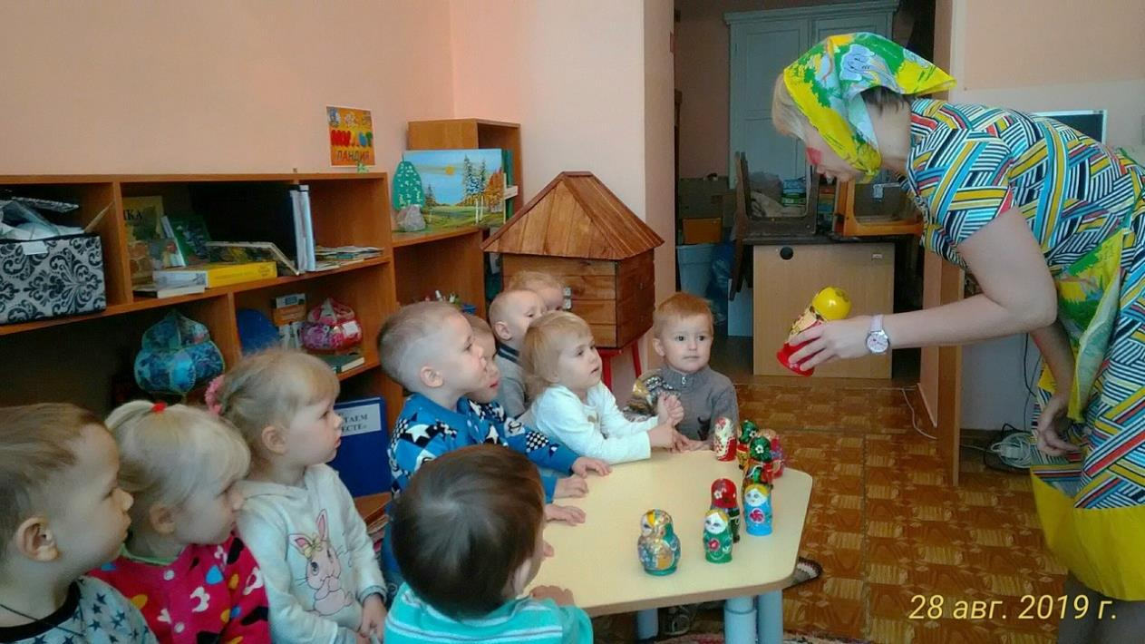

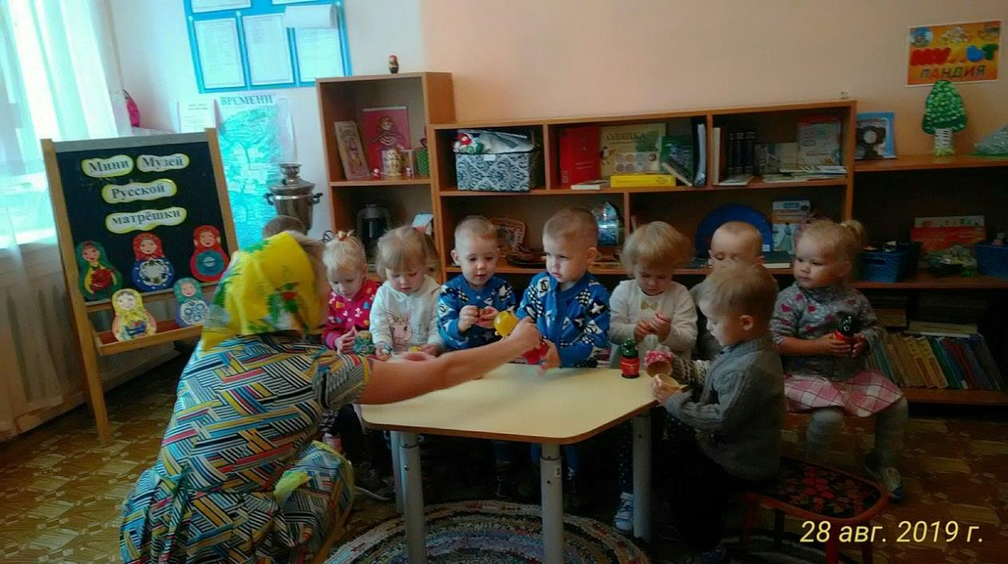

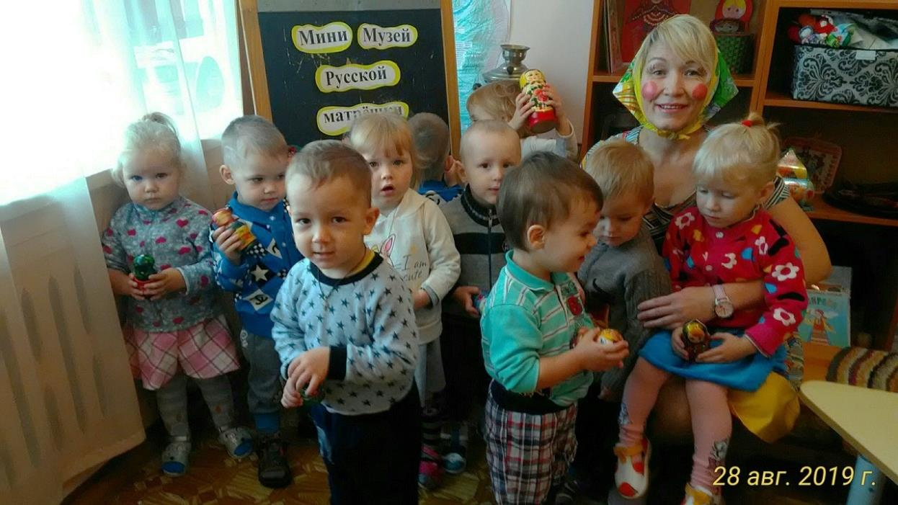

«Яблочный спас»

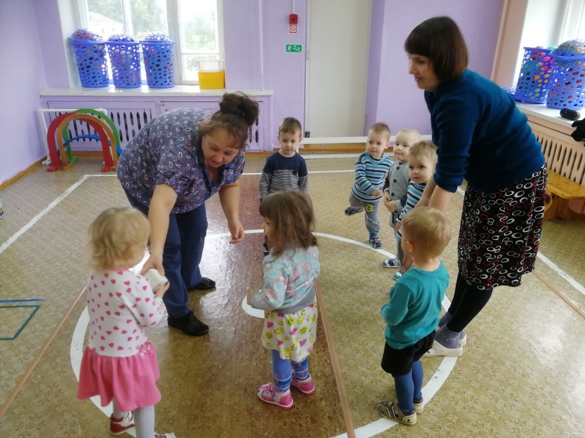

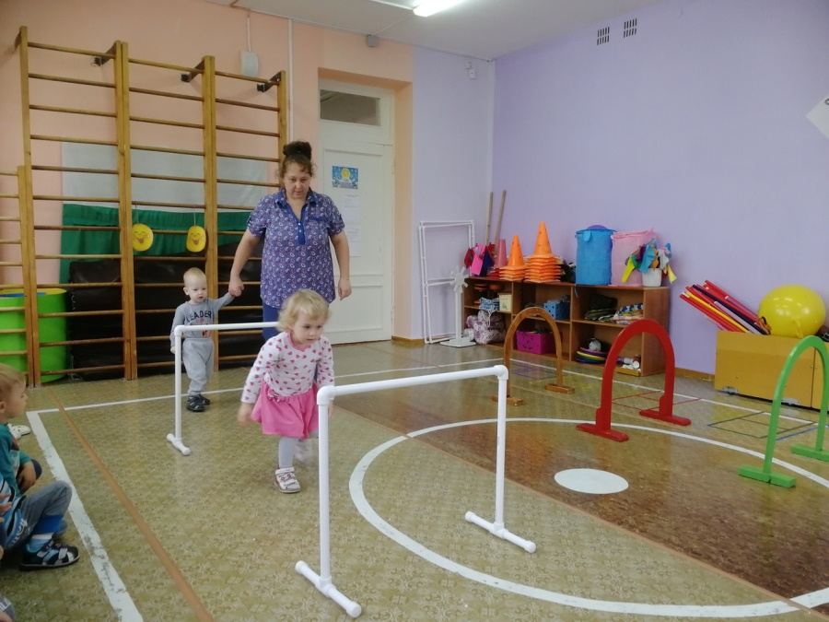

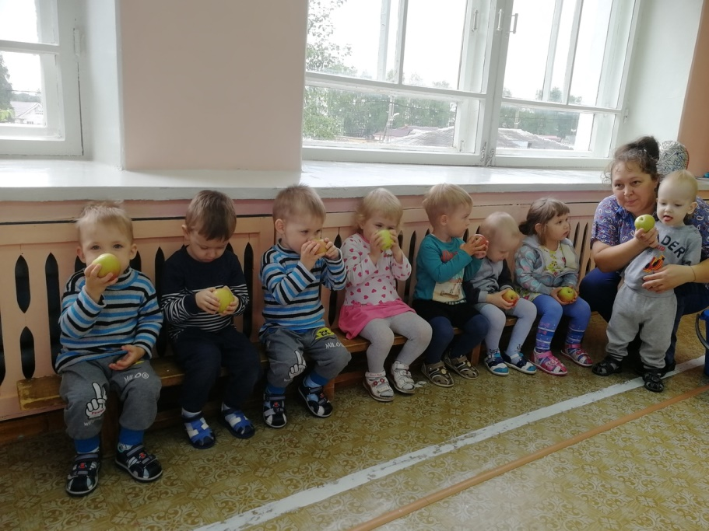

«Ореховый (хлебный) спас»

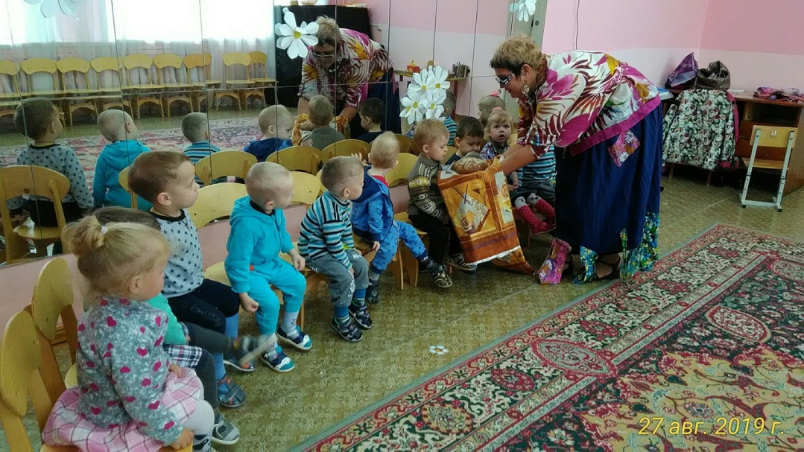

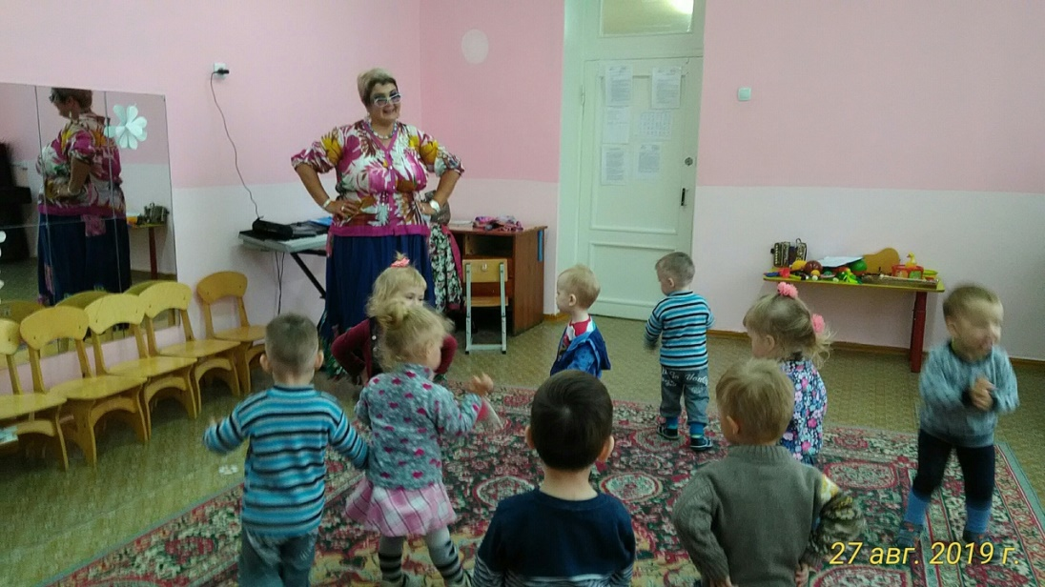

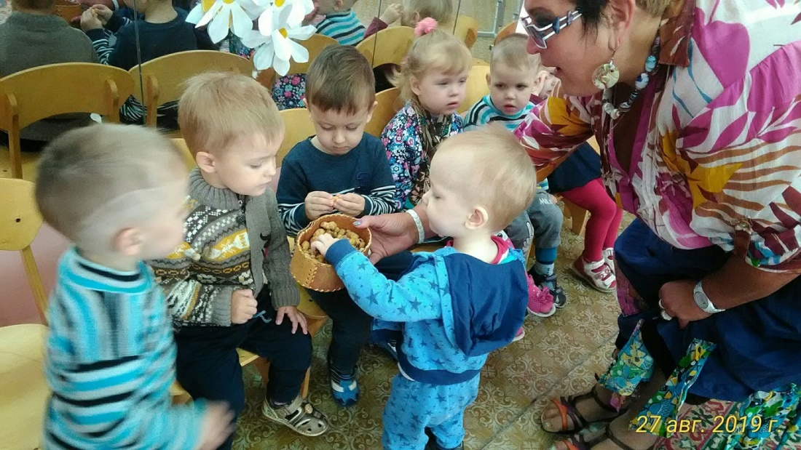

Сказка «Репка»

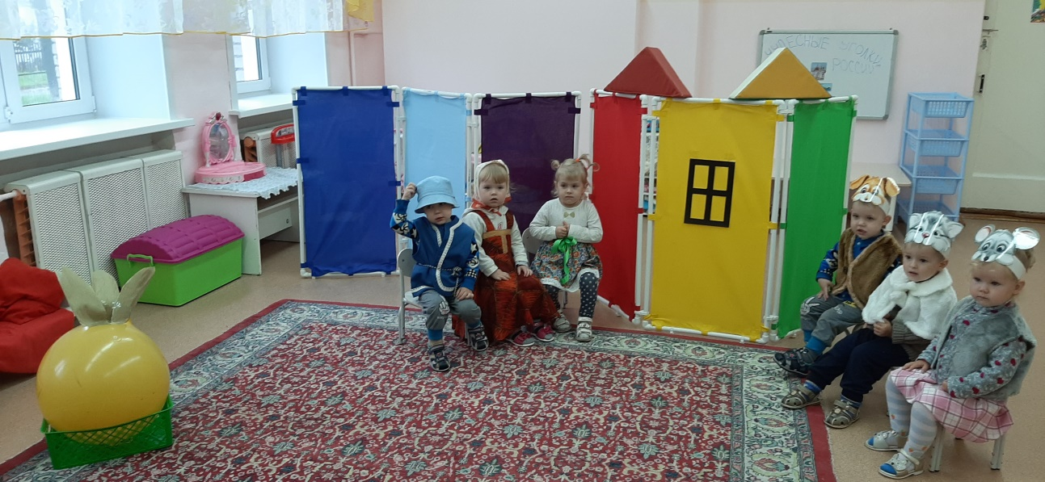

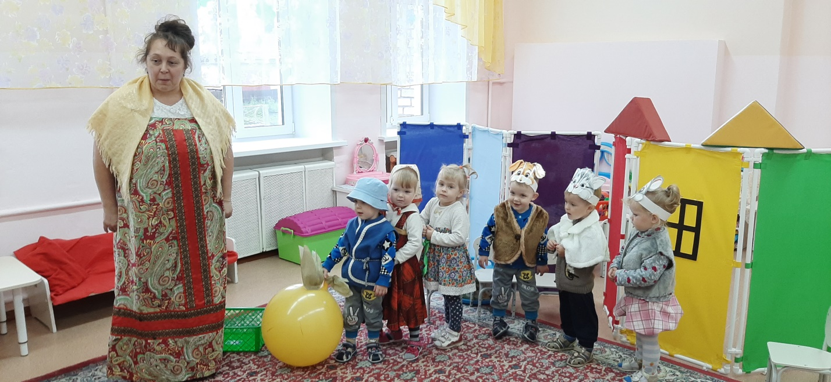
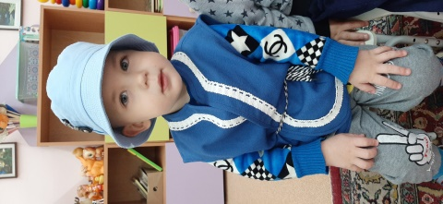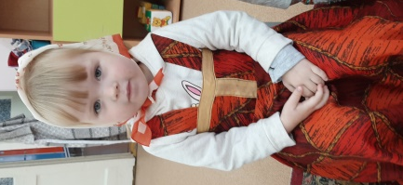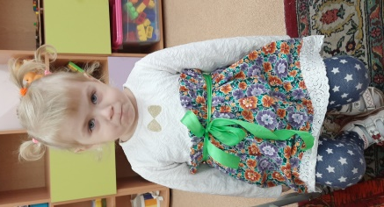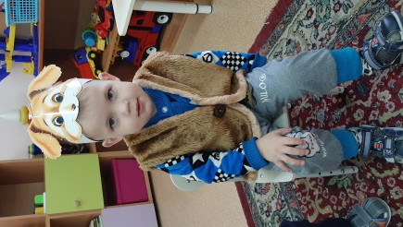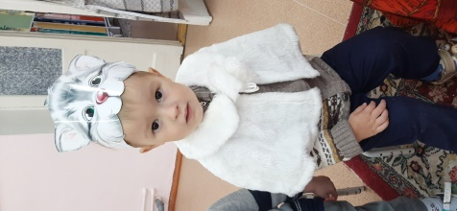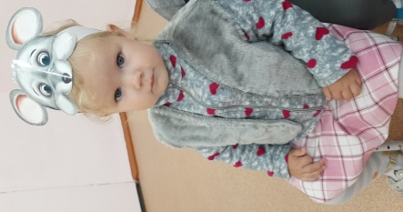

Флэш-моб «Мы – дети твои, Россия!»

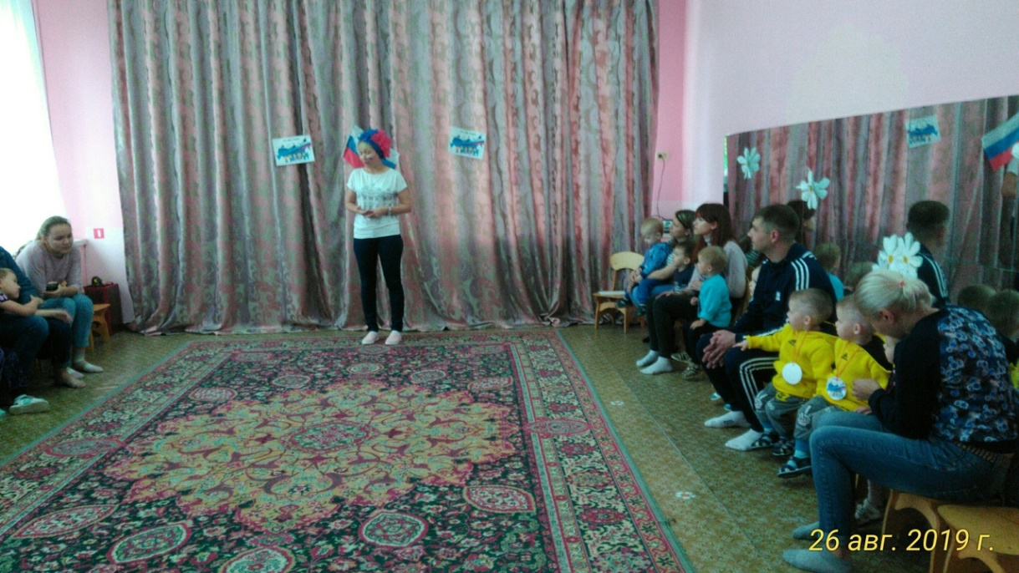

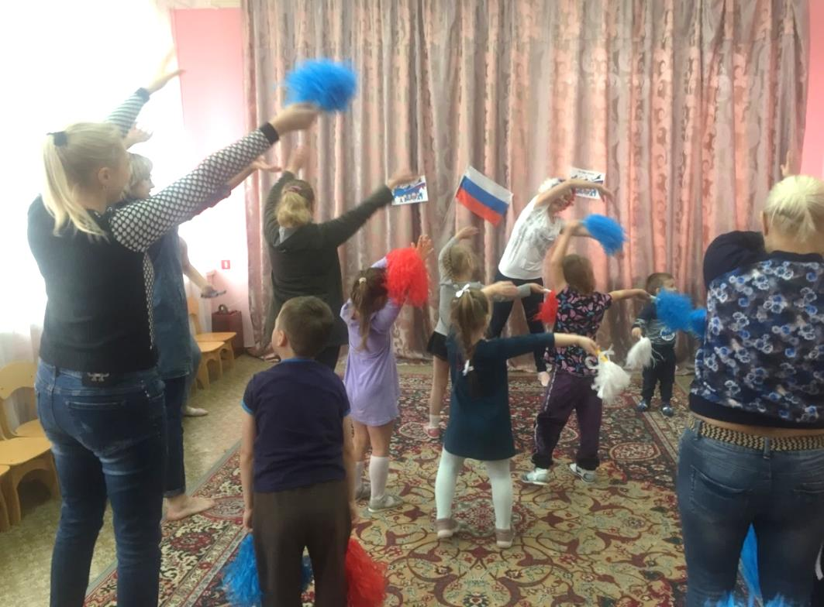

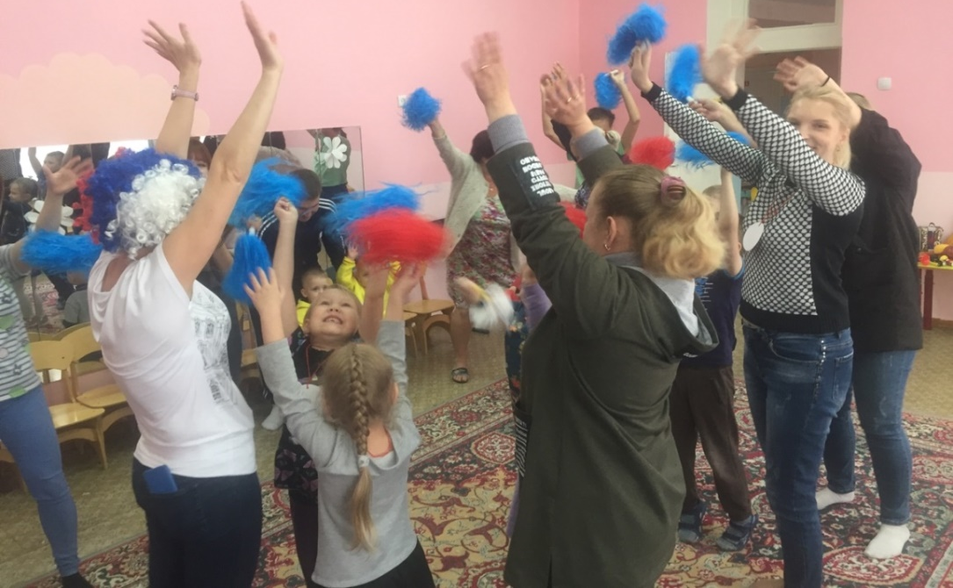
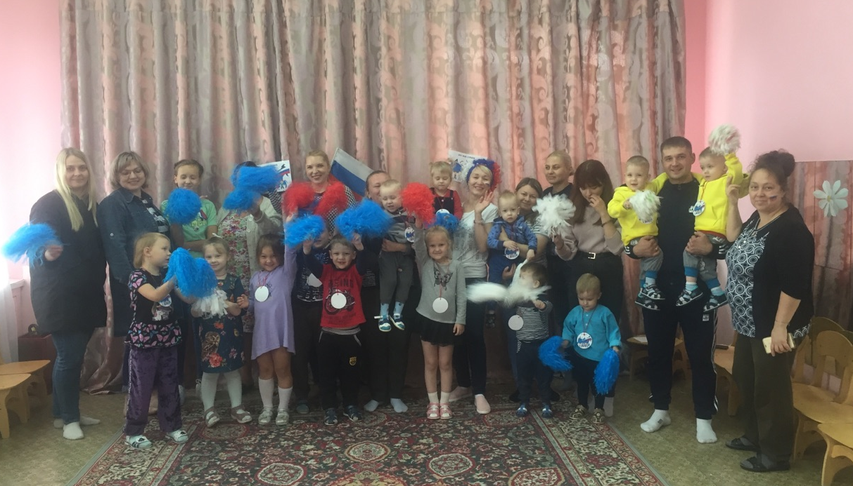

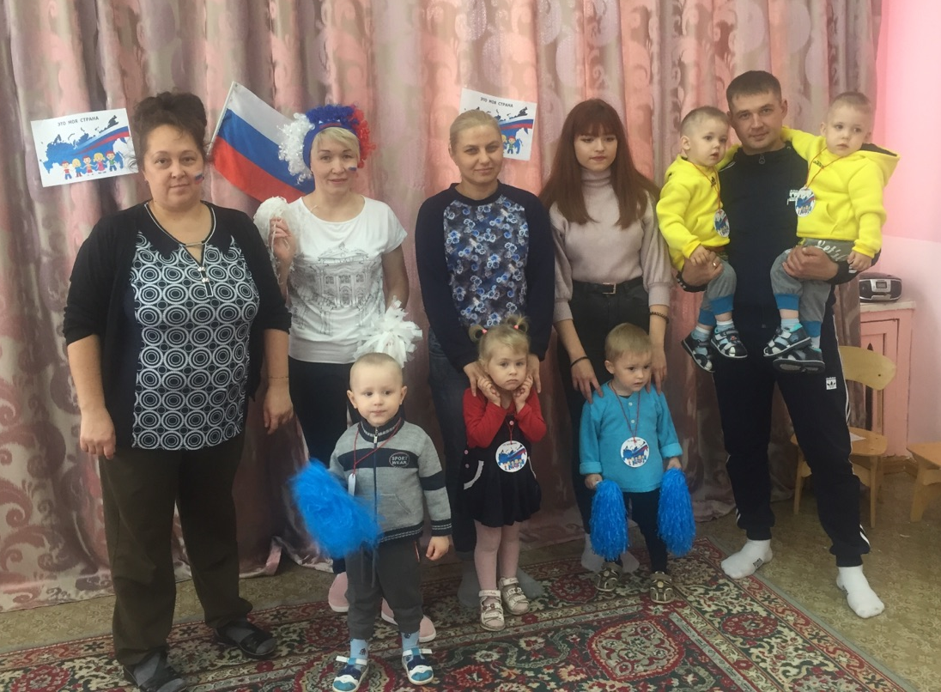

«Фестиваль подвижных игр»

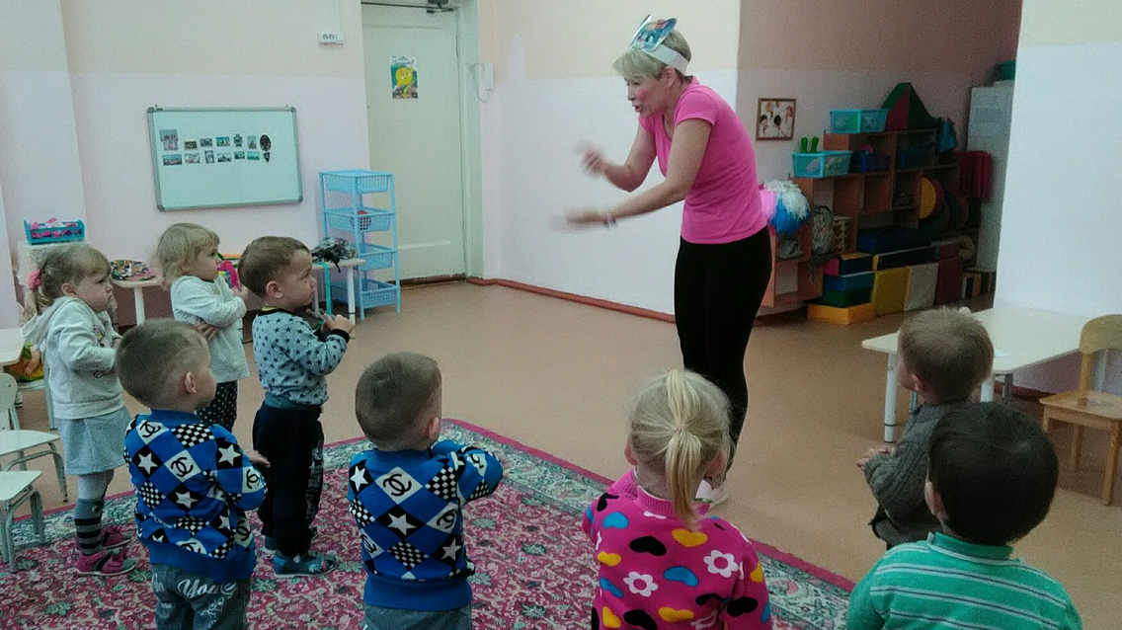

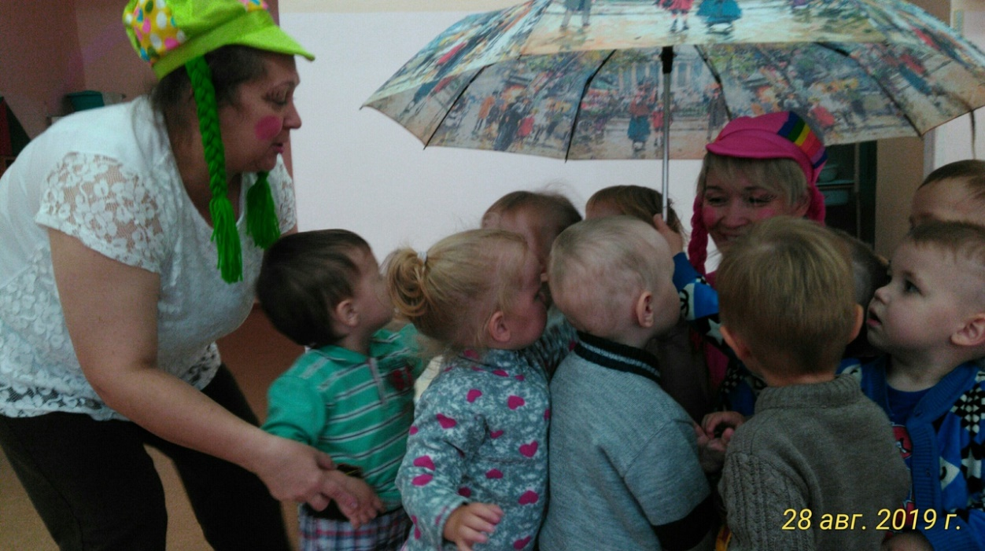

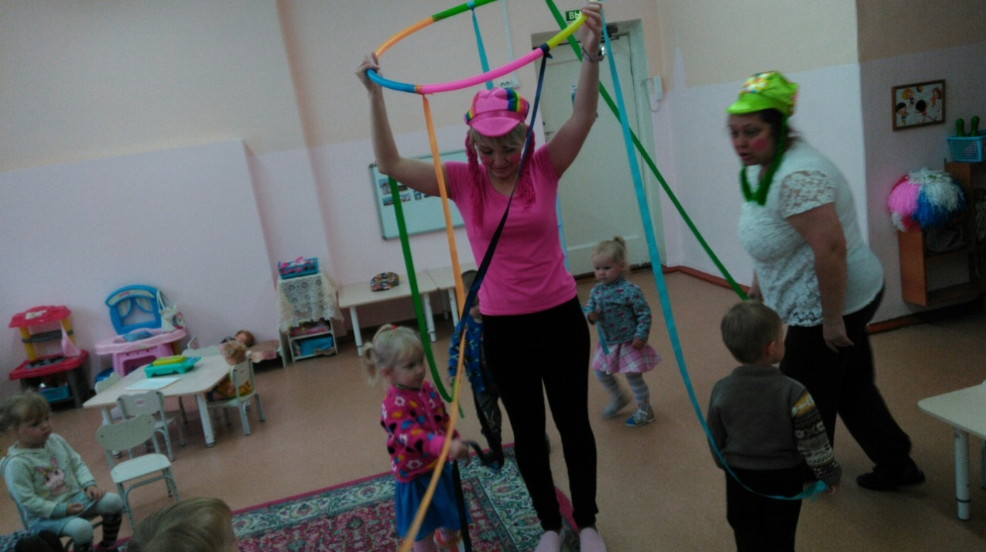
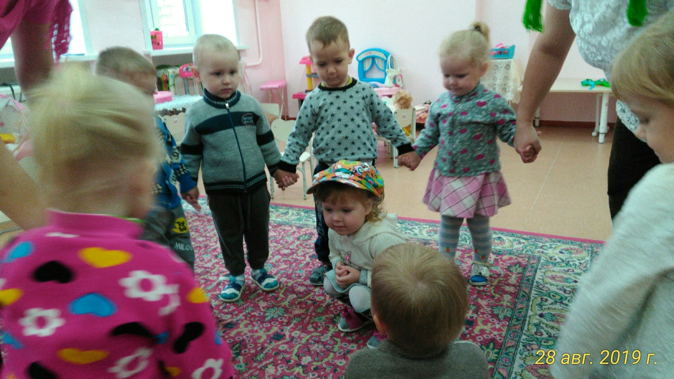

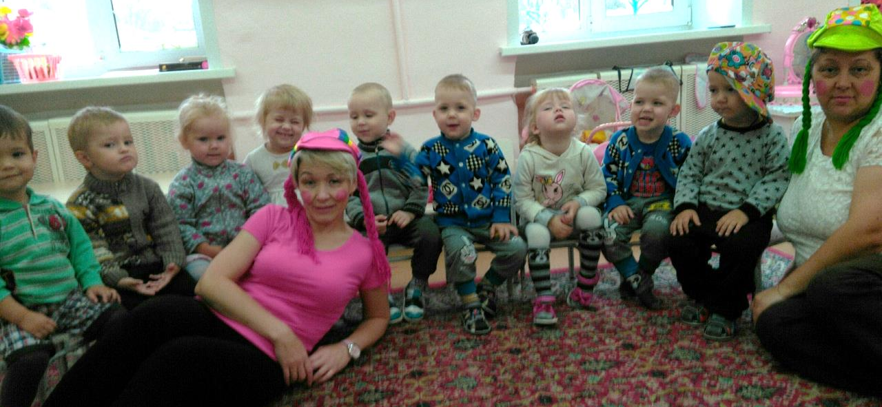

Фотовыставка «Милый сердцу уголок»

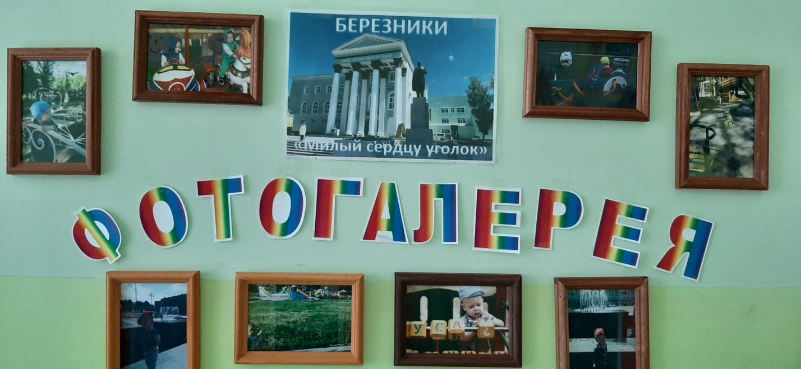

Виртуальный мини-музей и коллекция сувениров
«Чудесные уголки России»

